江苏省兴化顾庄学区三校2016届九年级上学期期末考试物理试题及答案
第一部分 选择题（共24分）

一、选择题（每题4个选项中只有1个符合题意．每题2分，共24分）
1、关于温度、热量和内能，下列说法正确的是（ ）
A.温度高的物体内能一定大，温度低的物体内能一定小
B.物体的内能与温度有关，只要温度不变，物体的内能就一定不变
C.内能小的物体也可能将热量传递给内能大的物体
D.物体的温度越高，所含热量越多
2．由于水的比热容比沙石或干泥土的比热容大，所以在沿海地区陆地表面的气温比海面的气温昼夜变化显著．因此（ ）
第2题图
A．白天和夜晚，风都是从陆地吹向海面
B．白天和夜晚，风都是从海面吹向陆地
C．白天，风是从陆地吹向海面；夜晚，风是从海面吹向陆地
D．白天，风是从海面吹向陆地；夜晚，风是从陆地吹向海面
3．如图小明沿着滑梯加速下滑时感觉到臀部发热，下列关于此过程的说法中正确的是（ ）
A．动能转化为重力势能 B．重力势能全部转化为动能
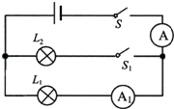
C．机械能一定减少 D．机械能保持不变
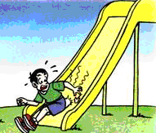
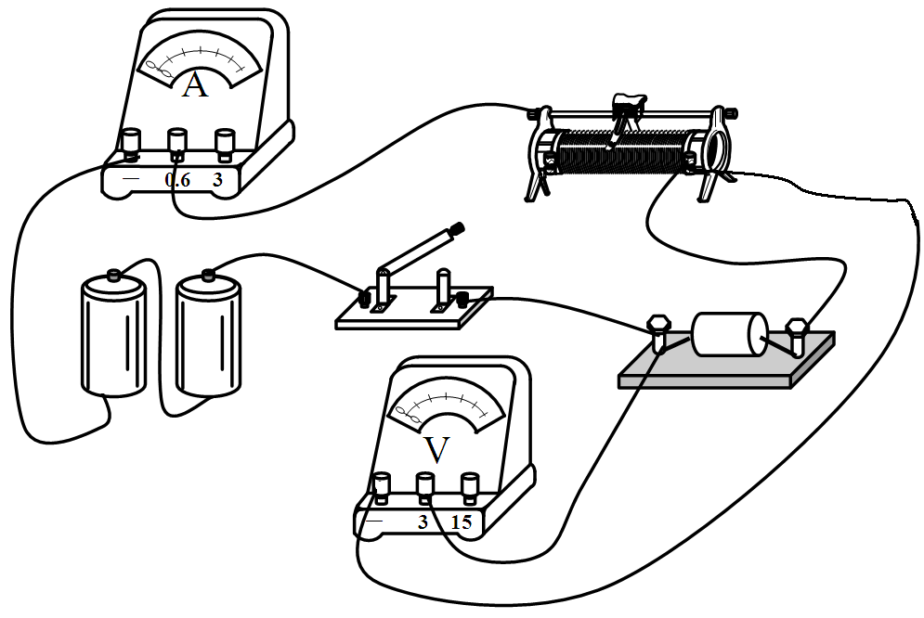
R

第4题图
第3题图
第3题图
第5题图
4．如图所示的电路，电源电压不变．闭合开关，滑动变阻器的滑片向右移动的过程中，电流表与电压表示数变化的情况分别是（ ）
A．变小 不变 B．变大 变小 C．变大 变大 D．变大 不变
5．如图，电源电压不变．闭合开关S后，开关S₁由闭合到断开，下列说法正确的是（ ）
A．A₁示数不变，A示数变小 B．A₁示数不变，A示数变大
C．A₁示数变大，A示数变大 D．A₁示数变小，A示数变小

6．如图所示，所列用电器的额定功率最接近1000W的是（ ）
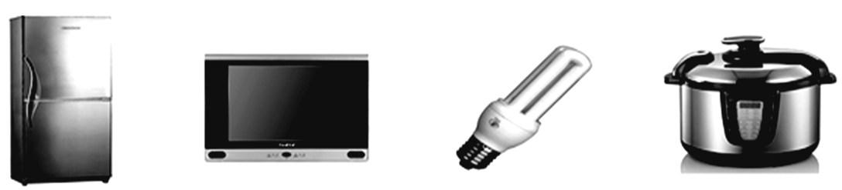

A.家用电冰箱 B.液晶电视机 C.节能灯 D. 电饭锅
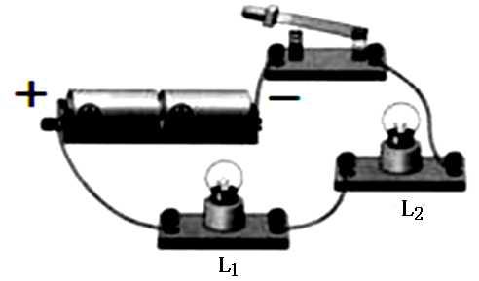
7．如图所示，闭合开关后发现L₁比L₂亮些，下列分析正确的是（ ）
A. 电流先经过L₁后经过L₂，流过L₁的电流较大
B. 电流先经过L₁后经过L₂，但电流大小相同
C. 电流同时经过L₁和L₂，流过L₁的电流较大
D. 电流同时经过L₁和L₂，L₁的电阻较大
8．下列说法中正确的是（ ）
第7题图
A．电流做功过程就是电能转化为内能的过程 B．电功率反映电流做功的快慢
C．用电器消耗电能越多电功率就一定越大 D．用电器的电功率越大做功一定越多
9．有两盏白炽灯，甲灯上标有“36V 60W”，乙灯上标有"220V 60W”，当它们分别在其额定电压下发光时，会看到（ ）
A．甲比乙更亮 B．乙比甲更亮 C．两灯一样亮 D．无法确定哪盏灯更亮
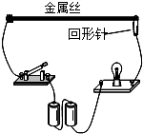
10．如图是学生设计的模拟调光台灯电路．闭合开关灯泡发光后，无论怎样移动回形针，发现灯泡亮度几乎不变，产生这一现象的原因可能是（ ）
A．电路处于断路状态 B．灯泡被短路
C．灯泡灯丝的阻值太小 D．金属丝的阻值太小
第10题图
11．如图所示的事例中，符合安全用电原则的是（ ）[来源:学科网]
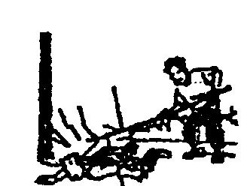
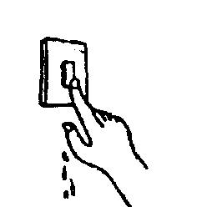
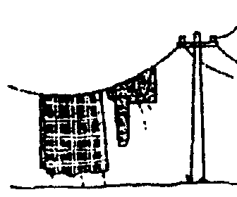
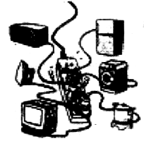
A B C D
图9

第11题图
A．湿衣服晾在电线上 B．多个大功率用电器接在同一插座板上
C．湿手拨动开关 D．用干木棒挑开裸导线
12．如图所示的几种器件，工作时一定应用了电流的磁效应的是（ ）
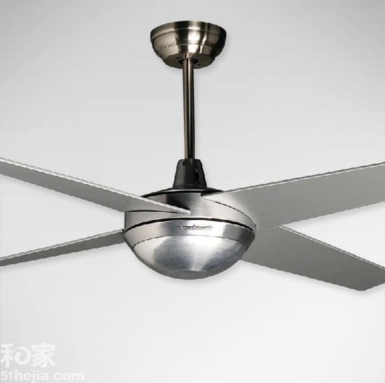
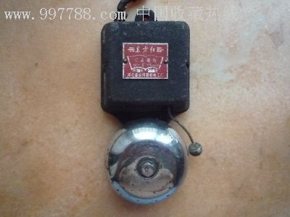
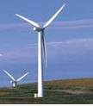
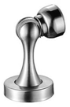
B．电风扇
C．电铃
D．门吸
A．风力发电机

第12题图

第二部分 非选择题 （共76分）

二、填空题（本题有10小题，每空1分，共24分）
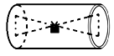
13．物理学中，通过产生的效应对自然界中看不到的事物进行研究是物理学中一种重要方法。例如，我们看不到空气，但可以通过它运动产生的效应——树叶的摆动“观察”到它的存在。在初中物理学习中，我们通过小灯泡是否发光来判断灯丝中有无 ▲ 通过；通过小磁针是否偏转来判断某个空间是否存在 ▲ 。
14．如图是自动回转的“魔罐”，橡皮筋两头分别固定在罐子的顶部和底部，中间系一个钩码，当你将“魔罐”在水平地面上滚出后，它能自动滚回来的原因是 ▲ 能转化为 ▲ 能．
第14题图
15．小红常用手给奶奶搓背和用热水给奶奶泡脚，两种方法都能使奶奶的身体感到暖和．搓背是通过 ▲ 的方式改变内能的，泡脚是通过 ▲ 的方式改变内能的．[来源:学,科,网]

16．如图，在空气压缩引火仪玻璃筒的底部放一小撮干燥的棉絮，用力将活塞迅速向下压，棉絮燃烧起来。此实验得到的结论是：对 ▲ （选填“棉絮”或“筒内气体”）做功，它的内能会增加，其能量转化情况与单缸四冲程汽油机的 ▲ 冲程相同，若汽油机的转速是2400r／min，则此汽油机每秒对外做功 ▲ 次。
第16题图
17．如图所示，两个水果电池组成的“电池组”点亮了发光二极管，这个“电池组”在工作时将 ▲ 能转化为 ▲ 能。发光二极管的主要材料为 ▲ （“导体”、“半导体”或“绝缘体”），已知发光二极管具有单向导电的性质，电流只能从它的正极流进从负极流出（如图），则A、B、C、D这四个金属片中相当于电池正极的两金属片是 ▲ 。
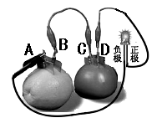
18．装点城市的热闹与繁华的小彩灯的内部结构如图所示，小彩灯的灯丝下方有一根与灯丝并联的特殊金属丝，灯丝完好时，金属丝与金属杆不通电，灯丝断裂后，金属丝自动与金属杆连通。则当一个小彩灯的灯丝断开，此小彩灯熄灭，其他的小彩灯 ▲ （继续发光/不能发光，下同）；如果取下这个坏的小彩灯，其他的小彩灯 ▲ 。
第17题图
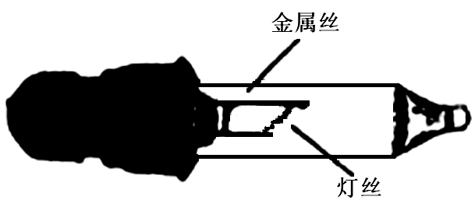
19．一电子式电能表表盘上标有“3000imp/（kW•h）”字样，其含义是 ▲ 。现将若干盏规格都为“220V 20W”的节能灯接在该电能表上一起正常工作15min，电能表的指示灯闪烁了135次，则这些节能灯消耗的电能为 ▲ J，接入的节能灯共有 ▲ 盏。
第18题图
20．某“STS”活动小组利用一部移动电话机、一台固定电话机、铁盒和塑料盒进行实验：把移动电话机分别放在密封的铁盒和塑料盒内，用固定电话机拨该移动电话，实验可观察到移动电话在 ▲ 盒内无法接通，据此可初步得到的结论是： ▲ 。
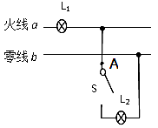
21．电工用如图方法检验家庭电路是否有短路情况，先在进户线的干路上串联一个标有“220V40W”的白炽灯L₁，然后断开房间的所有开关，ab间加220V电压，发现L₁正常发光，说明家庭电路 ▲ （填“有”或“没有”）短路情况，此时电路中的电流为 ▲ A，若此时用测电笔接触A点，氖管 ▲ （会/不会）发光。
第21题图
22．用恒为3V的电源给一小电动机供电使其转动，已知小电动机线圈电阻为1Ω，1min内小电动机消耗电能为36J，则通过电动机的电流是 ▲ A。

三、解答题（本题有9小题，共52分．解答计算题时应写出解题过程）
23．（6分）根据要求作图．
（1）如图甲，家用电吹风，由电动机和电热丝等组成，为了保证电吹风的安全使用，要求不能只发热不吹风，可以吹热风或吹冷风，；请在图中用笔画线连接好符合要求的电路图。
（2）如图乙，完成图中三线插座的连接。
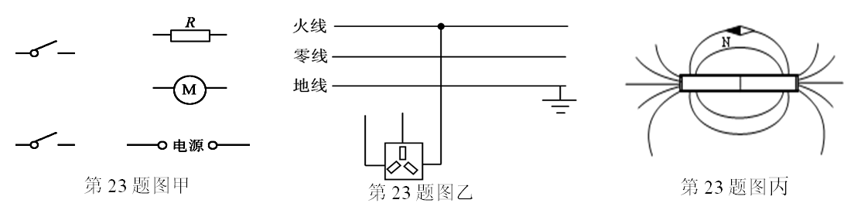
（3）根据图丙中小磁针N极指向，标出磁体的N极和S极，并画出图中经过小磁针的那条磁感线的方向。

24．（8分）太阳能热水器被广泛应用于现代生活．下表提供的是一装满水的太阳能热水器在太阳照射下的相关信息：
太阳照射时间／h | 太阳能转换为水的内能的效率 | 热水器最大水容量／L
10 | 50％ | 100
水升高的温度／℃ | 水的比热容／[J·(kg·℃)^{－1}][来源:学_科_网] | 水的密度／kg·m^{－3}
60 | 4.2×10³ | 1.0×10³
请根据上表信息，求：(1)热水器中水的质量。(2)热水器中的水增加的内能。(3)此次热水器接收的太阳能约为多少？如果这些能量由燃烧燃气来提供，则需多少燃气？（燃气的热值为4.2×10⁷J/kg）

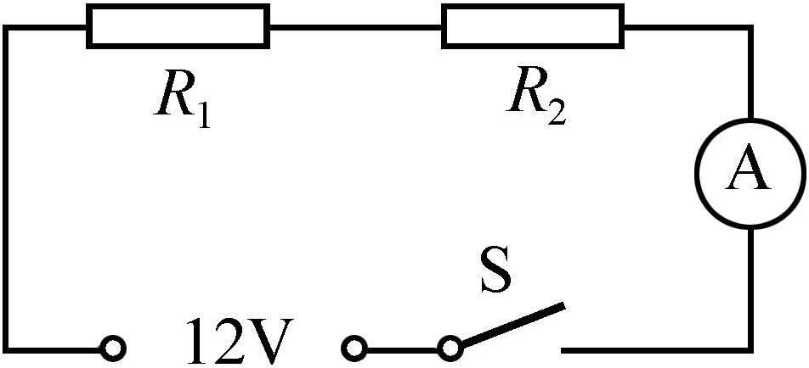
第25题图
25．（9分）如图所示的电路中，电源电压恒为12V，电阻R_{l}的阻值为l0Ω，电阻R₂的阻值为30Ω，电流表A的量程取0～0.6A．闭合开关S。
（1）求通过电路的电流I。
（2）求电阻R_{l}消耗的功率P_{l}。
（3）现用标有“20Ω 1A”字样的滑动变阻器R₃替换电阻R₂，为使电路中各元件安全，求变阻器R₃连入电路的阻值范围。
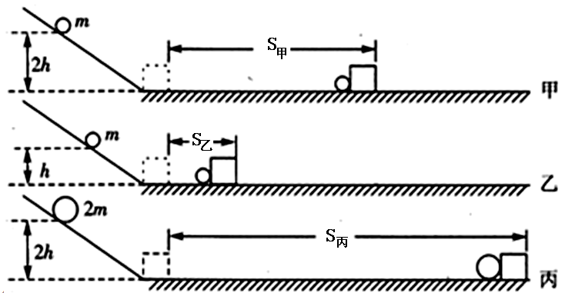
26．（3分）为探究“动能大小的影响因素”，科学小组利用斜面、钢球、木块等器材开展了如图所示的活动．
（1）实验中通过比较木块 ▲ 来判断钢球动能的大小；
（2）在图甲和图乙中，用质量相同的两个钢球从斜面上不同高度自由滚下，比较两图实验现象，得到的结论是 ▲ ；
第26题图
（3）由实验中钢球撞击木块做功，同学们联想到汽车撞击行人出现交通事故的情景，并猜想到交通事故的危害程度与“超载”、“超速”有关．若要研究超载的安全隐患，我们应选择 ▲ 两个图所示实验进行比较．
27．（7分）本题有两小题：
（1）为比较水和煤油吸热升温性质的不同，江涛用两个相同的装置做了如图甲所示的实验．
①在两个相同的烧杯中应加入初温相同、 ▲ 相同的水和煤油；
②实验中搅拌器的作用是：使液体 ▲ ；实验通过比较 ▲ （选填“加热时
间”或“升高的温度”）来比较水和煤油吸收热量的多少。
③实验中发现煤油温度升高较快，水温度升高较慢，这表明 ▲ 比热容较小。
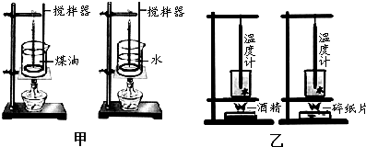
第27题图
（2）为了比较酒精和碎纸片的热值，江涛设计了如图乙所示实验，实验中除所用两个烧杯及水的初温相同外，还有控制相同的量有： ▲ 和 ▲ ．实验通过比较 ▲ （选填“加热时间”或“升高的温度”）来确定酒精和碎纸片燃烧放出热量的多少．

28．（2分）小明进行了如下两图所示的实验，根据实验现象能够判断铁棒一定具有磁性的是 ▲ 图，做出此判断的道理是 ▲ 。
甲.将铁棒一端靠近小磁针，相互吸引
铁棒
小磁针
乙.水平向右移动铁棒，弹簧测力计示数有变化
铁棒
弹簧测力计
铁块

第28题图

29．（6分）探究“电流与电阻的关系”．器材有：滑动变阻器、开关、电源（电压恒为6V）各一个，电流表、电压表各一块，三个定值电阻（10Ω、15Ω、20Ω），导线若干．
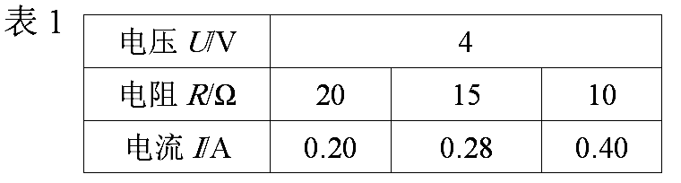
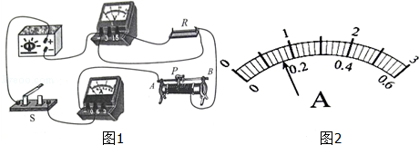
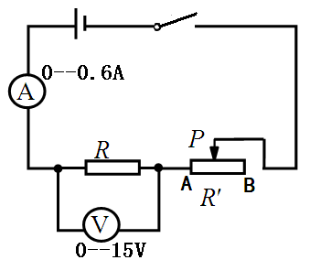
图甲
图乙
表1

（1）图甲是小明连接的电路，闭合开关前，滑片应置于 ▲ 端（选填“A”或“B”）．
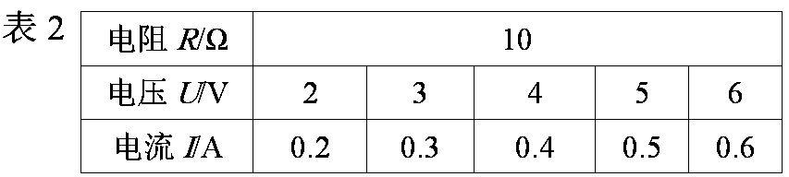
（2）闭合开关后，移动滑片，使与电阻（20Ω）并联的电压表示数为4V，读出电流表示数，再分别改接15Ω、10Ω的电阻，重复上述实验，收集的实验数据如表1所示。老师告诉小明有一组数据误差较大，便找来一个5Ω的电阻让他再测一组数据．当他把5Ω的电阻接入电路时，他应该调节变阻器使电压表示数仍为4V，但调节时却发现实验不能继续进行了，其原因是 ▲ 。改变连接后继续实验，当电压表示数为4V时，电流表示数如图乙所示，为 ▲ A。综合分析数据可得：电压一定时， ▲ 。
（3）小明又利用上述实验器材探究“电流与电压的关系”，将滑片从一端移到另一端的过程中，收集的实验数据填入了表2中．
分析表2中数据可得：电阻一定时， ▲ ．
分析可知，小明使用的变阻器的最大阻值为 ▲ Ω．
表2
30．(6分)一额定电压是6V的小灯泡，其正常工作时通过的电流约为0.3A。小明想测定这个小灯泡的额定功率，实验室有如下器材：电源(电压为12V)、电流表、电压表、开关各一只，三只规格分别为“20Ω 1A”、“50Ω 0.5A”和“100Ω 0.2A”的滑动变阻器，导线若干。
(1)小明设计了图甲所示电路图，你认为应选用规格为 ▲ 的滑动变阻器。
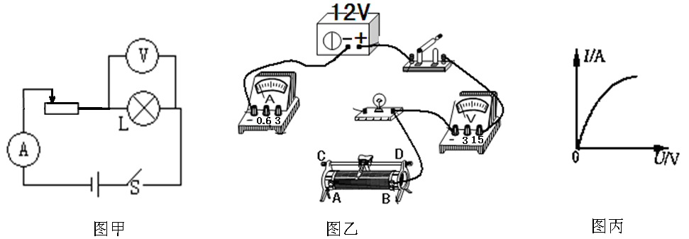
第30题图
(2)图乙中已连接了部分电路。请你根据电路图，将电路连接完整。
(3)小明正确选择了滑动变阻器，将图乙的电路补充连接后，闭合开关，发现灯泡发光较暗，电流表有示数，任意移动滑动变阻器的滑片，电压表示数不变(示数不为零)且小于6V。具体原因是 ▲ 。
(4)小明排除故障后，继续实验，当电压表的示数为6V时，电流表的示数为0.32A，则小灯泡的额定功率是 ▲ W。
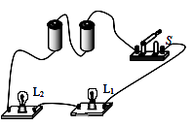
(5)小明根据测量灯泡实际功率的多组实验数据，作出了I—U图象，如图丙所示。结果发现图线不是直线，这表明灯泡的电流与电压不成正比，这是因为 ▲ 。
第31题图
31．(5分)在“比较两个灯泡的亮暗”活动中，同学们设计了如图所示的电路，L₁和L₂两灯泡的电阻阻值不等，闭合开关后，两个灯泡的亮度不同。现在，我们用这个电路来探究电流做功与哪些因素有关。
(1)由于通电时小灯泡会发热、发光，因此可以通过比较 ▲ 来大致说明一定时间内电流做功的多少。
(2)如果再添加一只 ▲ 表，就可以探究电流做功的多少与 ▲ 的关系。若在此基础之上再串联一个滑动变阻器，则其作用有：① ▲ ；② ▲ 。
九年级物理期末测试答题纸
学校 班级 姓名 考试号
------------------------------------------密-------------------------------------封----------------------------------线---------------------------------------------------
一、选择题（每小题2分，共24分．每小题给出的四个选项中只有一个选项正确）
题号 | 1 | 2 | 3 | 4 | 5 | 6 | 7 | 8 | 9 | 10 | 11 | 12
答案 | C | D | C | C | A | D | D | B | C | D | D | C
二、填空题（每空1分，共24分）
13．电流、磁场 14．弹性势（能）、动（能）
15．做功 、热传递 16．筒内气体 、 压缩、20
17． 化学（能） 电（能） 半导体 B、D（或者填D、B）
18．继续发光 不能发光
19．每消耗1 kW•h电能，指示灯闪烁3000次 1.62×10⁵ 9
20．铁 铁盒对电磁波有屏蔽作用（铁盒能够挡住电磁波）
21．有 0.18 不会 22. 0.2
三、解答题（共52分）
23．(6分)

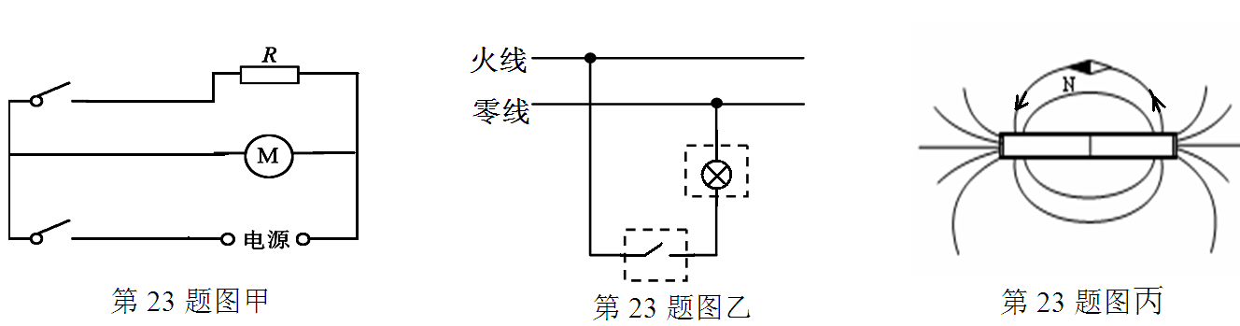
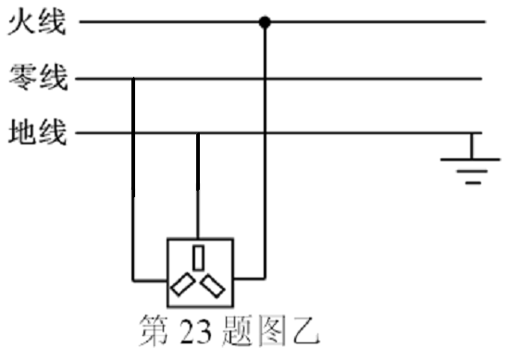

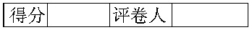
24．(8分)
（1）100 kg （2）2.52×10⁷J （3）5.04×10⁷J （4）1.2 kg

25．（9分）
（1）0.3A （2）0.9W （3）10—20Ω

26．(3分)（1）移动的距离 （2）质量相同，速度越大，动能越大 （3）甲丙
27．（7分）（1）①质量 ②受热均匀 加热时间 ③煤油[来源:学_科_网]
(2)水的质量 、 酒精和碎纸片的质量 升高的温度
28．（2分）甲 磁体两端磁性最强
29．(6分)（1）B （2）电流超过了电流表0—0.6A的量程 0.8 I与R成反比
（3）I与U成正比 20
30．(6分) （1）“50Ω 0.5A” （2）见下图
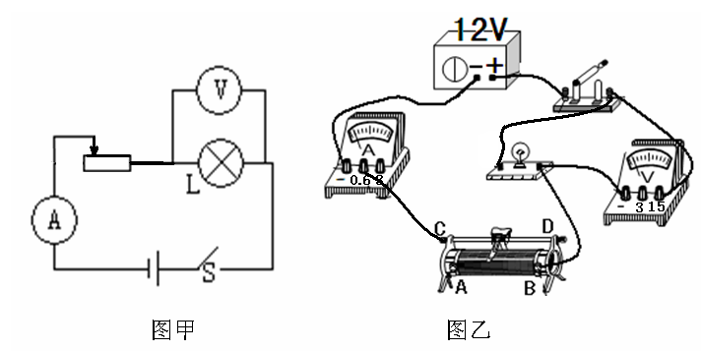

[来源:学+科+网]
（3）变阻器接的是下面两个接线柱 （4）1.92 （5）灯丝的电阻随温度的升高而增大
31．(5分)（1）灯泡亮度 （2）电压 电压 保护电路 进行多次实验，寻找普遍规律
座位号

